## 0. Задача

*Меня интересует в первую очередь такое погружение в данные которое даст возможность выбирать объекты к покупке под реновацию с целью последюущей сдачи в аренду и перепродажи*

*Параллельно мне интересно*

*- сравнение вторички и первички*

*- покопать есть ли там реестры сделок чтобы сравнивать цену экспонирования, сроки и дисконт от заявленной цены*

*Дальше можно копать цифры по лухари объектам — виллы и/или офисы/логистика*

*Параллельно интересно чтобы эти данные можно было использовать в маркетинге/брокерских продажах*

## 1. Объекты для инвестиций: реновация

### 1.1 Вторичные квартиры

**Источник данных:** bayut.com (29 065 объявлений)

В этом разделе рассматриваются квартиры без разделения на обычные и элитные. (Почти 90% квартир на сайте bayut.com продаются по цене менее 4 млн AED. Это перекликается с информацией о том, что в I квартале 2022 с недвижимостью стоимостью более 5 млн AED было заключено только [8% сделок](https://dxbinteract.com/dubai-real-estate-market-report-2022-1)).

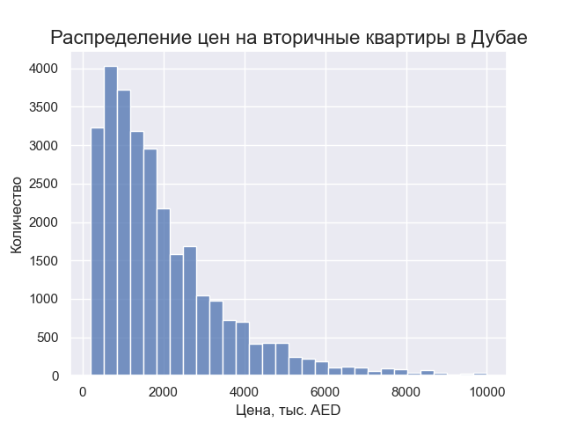

#### **1.1.1 Квартиры с ценой ниже рыночной**

По аналогии с инструментом [TruValue](https://www.bayut.com/tru-value), который используется на сайте bayut.com, присвоила каждому объекту оценку стоимости, основанную на разнице между медианной ценой для похожих объектов и запрашиваемой ценой конкретной квартиры. Чтобы сгруппировать похожие объекты, использовались параметры: район, количество спален, количество ванных.

| **Разница между медианной ценой для группы и запрашиваемой ценой квартиры** | **Условная оценка** | **Значение** |
| --- | --- | --- |
| [...-50%] | great value | цена значительно ниже рыночной (очень недооцененные объекты) |
| (-50...-30%] | good value | цена ниже рыночной (недооцененные объекты) |
| (-30...+30%] | fair value | справедливая цена |
| (+30...+50%] | overvalued | цена выше рыночной (переоцененные объекты) |
| (+50...] | highly overvalued | цена значительно выше рыночной (очень переоцененные объекты) |

При таком подходе не учитываются другие факторы, влияющие на цену (состояние объекта, вид, этаж, наличие мебели и прочее).

Для реновации наиболее интересны объекты с оценкой **good value** или **great value.** Таких оказалось **2363,** или менее 9% от числа изученных объявлений о продаже квартир в Дубае. [[Ссылка на файл CSV](https://drive.google.com/file/d/1mtKgMoszldCT45FmEVpydrxRYcGOvURB/view?usp=sharing)]

| **Оценка** | **Количество квартир с оценкой** | **Доля квартир с оценкой, %** |
| --- | --- | --- |
| fair value | 20 919 | 77,1 |
| **good value** | **2093** | **7,7** |
| overvalued | 2036 | 7,5 |
| highly overvalued | 1832 | 6,7 |
| **great value** | **270** | **1,0** |

#### **1.1.2 Undervalued vs. overvalued**

Анализ двух групп, good/great value и highly overvalued, показал, что существует статистически значимое различие между распределением цен двух групп (p < 0,05).

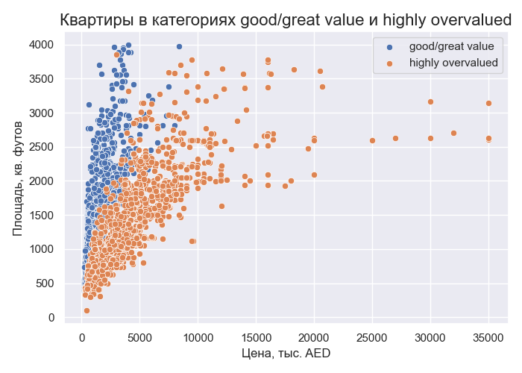

Различия между параметрами квартир категорий good/great value и highly overvalued:

| **Параметр** | **Квартиры good/great value** | **Квартиры highly overvalued** |
| --- | --- | --- |
| Количество квартир | 2363 | 1832 |
| Медианная цена, тыс. AED | 1170 | 3528 |
| Медианная цена, AED / кв. фут | 920 | 2800 |
| Доля квартир с видом, %* | 37 | 64 |
| Доля квартир, обозначенных как “дешевые”, %* | 4 | 0,9 |
| Количество distressed sales* | 22 | 1 |
| Доля квартир, обозначенных как “для инвестиций”, %* | 14 | 5 |
| Доля квартир с арендаторами, %* | 12 | 7 |
| Доля квартир с мебелью, %* | 19 | 27 |

* Данные брались из текстов заголовков объявлений.

То есть квартиры good/great value стоят дешевле в т. ч. за счет того, что чаще продаются без мебели, чаще не имеют интересного вида из окон и имеют какие-либо проблемы (например, distressed sales). Такие квартиры также чаще обозначают как “для инвестиций”.

Большинство квартир good/great value и overvalued **расположены почти в одних и тех же районах:**

* *good/great value:* Dubai Marina, Downtown Dubai, Jumeirah Village Circle (JVC), Business Bay, Palm Jumeirah (78% квартир этой категории);
* *overvalued:* Dubai Marina, Downtown Dubai, Jumeirah Beach Residence (JBR), Palm Jumeirah, Business Bay (также 78% квартир этой категории).

Good/great value:

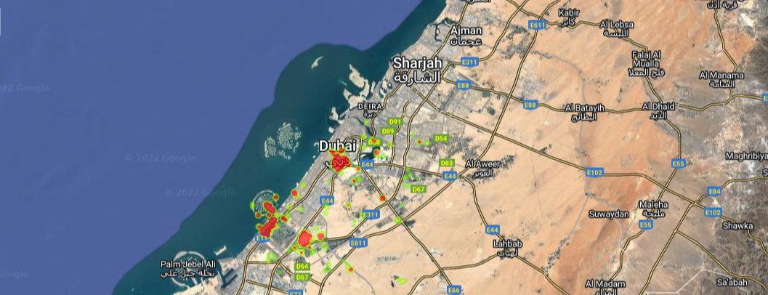

Overvalued:

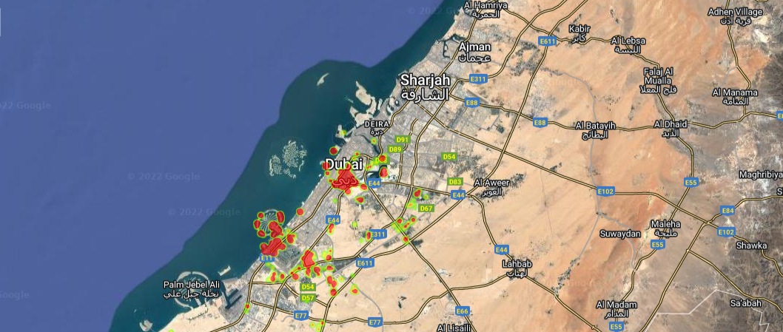

Все квартиры:

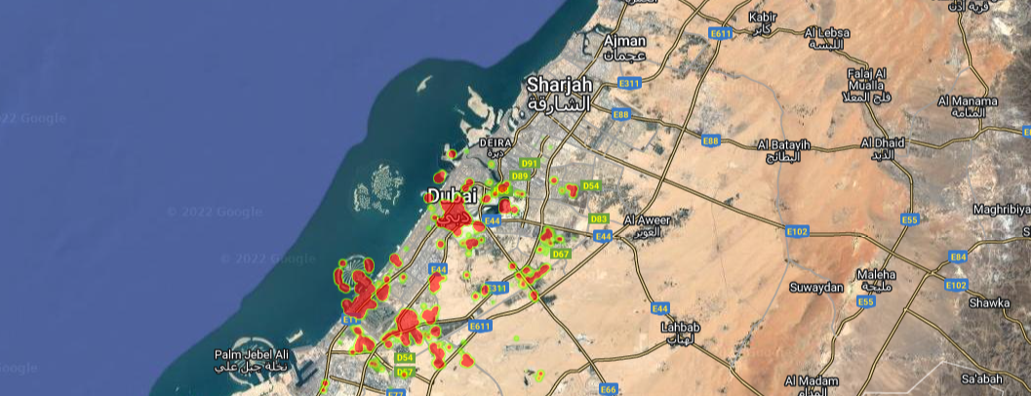

В этих районах высоко не только предложение, но и спрос. В I квартале 2022 Business Bay, JVC, Downtown Dubai и Dubai Marina вошли в [топ-5 по количеству сделок](https://dxbinteract.com/dubai-real-estate-market-report-2022-1).

#### **1.1.3 Квартиры с “проблемами”**

Дальше из квартир good value + great value можно выбрать проблемные объекты. Под “проблемами” подразумеваются следующие:

* запрашиваемая цена со скидкой или продавец сообщает, что готов сделать скидку; ИЛИ
* объект рекламируется как дешевый; ИЛИ
* на недвижимость наложен арест (distressed sale); ИЛИ
* в объявлении не указано состояние объекта (т. е. отбрасываются объявления, в которых явно сообщается, что состояние хорошее/отличное, дом новый и т. д.); И
* год постройки ранее 2017 или не указан.

Таких (условно) “проблемных” квартир получается **138,** или 0,5% объявлений о продаже квартир. [[Ссылка на файл CSV](https://drive.google.com/file/d/1mRXWfTwtCeShDCN5Gk1l9A5vEJFlrAmW/view?usp=sharing)]

Особенности:

* Больше половины (64%) “проблемных” квартир находятся в районах Dubai Marina, JVC и Downtown Dubai.
* В среднем это квартиры с 1–2 спальнями с 2–3 ванными.
* Медианная цена — 1557 тыс. AED (от 270 тыс. до 4950 тыс.).
* В среднем цена за кв. фут на 38% ниже, чем для аналогичных квартир в конкретных районах.

Медианные показатели “проблемных” квартир и их количество по районам Дубая (0 beds — это студия):

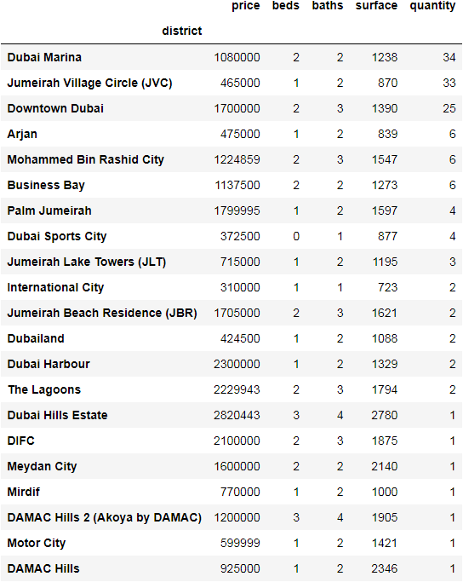

***

*Еще скачала данные по сделкам за последние 20 лет. Можно попробовать сравнить запрашиваемые цены на bayut.com с фактическими ценами продажи из базы dubailand.gov.ae за последние месяцы для одинаковых категорий квартир (например, для квартир с одной спальней и одной ванной в Dubai Marina, для квартир с двумя спальнями и тремя ванными в JVC и т. д.). Так можно получить примерное представление о возможных скидках. В самом реестре нет информации о скидках (и об экспозиции тоже).*

## 2. Объекты для инвестиций: сдача в аренду

### 2.1 Квартиры

*Можно узнать примерную оценочную доходность от сдачи в аренду, сопоставив цену продажи и стоимость аренды для групп квартир, разделенных по принципу: район, количество спален, количество ванных.*

*Можно также узнать, в каких районах сдается больше всего квартир на Airbnb. Собрала данные для Дубая (6345 объявлений).*

## 3. Объекты для инвестиций: перепродажа

### 3.1 Вторичная и первичная недвижимость

*(Как и для вторичных квартир) есть данные о предложениях bayut.com и сделках dubailand.gov.ae для первичной недвижимости, домов, коммерческих объектов. Еще не анализировала.*

## 4. Элитная недвижимость